CORSODIISTITUZIONIDIDIRITTOCANONICOEDECCLESIASTICO CORSODIISTITUZIONIRELIGIOSEEPOLITICHENEIPAESIDELMEDITERRANEOCORSO DI DIRITTO E RELIGIONI

Ciclo di Seminaria.a. 2019/2020

Camminare Insieme. Percorsi Canonistici in Prospettiva Multidisciplinare

Seminari Creditizzati in Modalità Telematica sul Tema

DIRITTOERELIGIONI AI TEMPI DELCORONAVIRUS

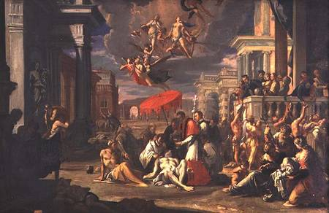

Intervengono

Pierluigi Consorti(Università di Pisa) – 20 aprile, Diretta ore 10
Come l'emergenza sanitaria sfidal'immodificabilitàdeidiritticonfessionali

Enrica Martinelli(Università di Ferrara) – 22 aprile, Registrazione
La Chiesa greco-ortodossa e la pandemia da CoViD-19

Fabio Franceschi(Università di Roma “La Sapienza”) – 24 aprile, Registrazione
L’esercizio del culto al tempo del CoViD-19: la rivoluzioneimpostadella “fedetelematica”, trapossibiliopportunità e qualcheinevitabilerischio

Adelaide Madera(Università di Messina) – 27 aprile, Diretta ore 10
L’impatto del Covid-19 sulla libertà religiosa negli Stati Uniti

Chiara Lapi(Università di Pisa) – 28 aprile, Diretta ore 10
Le religionidell'India e la pandemia da CoViD-19: focus sull'hinduismo e sulsikhismo

Maria Luisa Lo Giacco(Università di Bari) – 4 maggio, Diretta, ore 10
La libertà religiosa in tempi di pandemia

Maria Cristina Ivaldi(Università della Campania “Vanvitelli”) – Rossella Bottoni (Università di Trento)
La laicità francese al tempo della pandemia– 5 maggio, Diretta ore 10.30

Simone Baldetti(Università di Pisa) – 6 maggio,Registrazione
Tradizioni religiose in Giappone e gestione della pandemia da Coronavirus

Luigi Mariano Guzzo(Università di Catanzaro) – 8 maggio, Registrazione
Diritti, religioni e innovazioni ai tempi del Coronavirus

Alessandro Tira (Università di Bergamo)–Francesca Oliosi(Università di Trento)
“Urbi et Orbi”. Una benedizione straordinaria per un momento unico – 9 maggio, Diretta ore 10

Organizzazione e Coordinamento: Daniela Tarantino (Università di Genova)
Col contributo di: Scuola di Scienze Sociali, Dipartimento di Scienze Politiche, Osservatorio sui fenomeni religiosi e migratori, Di.Re.Som. (Diritto eReligioni nelle Società Multiculturali)
Comitato Scientifico: Francesco Margiotta Broglio, Giovanni Battista Varnier, Mauro Spotorno, Daniela Preda, Daniela Tarantino

